##### Toelichting

RegelingTijdelijkdeel is het model dat een bevoegd gezag moet gebruiken bij het vaststellen van nieuwe voorbeschermingsregels, als onderdeel van een voorbereidingsbesluit. Ieder tijdelijk regelingdeel met voorbeschermingsregels is daardoor opgebouwd conform het model RegelingTijdelijkdeel. Zoals in hoofdstuk 2 is beschreven, vormt het tijdelijk regelingdeel (of, indien er meer tijdelijk regelingdelen zijn: alle tijdelijk regelingdelen) samen met de hoofdregeling de geconsolideerde versie van omgevingsplan of omgevingsverordening.

In deze paragraaf worden de elementen toegelicht die moeten respectievelijk kunnen voorkomen in het tijdelijk regelingdeel van het voorbereidingsbesluit, overeenkomstig het model RegelingTijdelijkdeel. Figuur 23 laat schematisch zien hoe het model RegelingTijdelijkdeel voor het voorbereidingsbesluit er uit ziet (de nummers voor de elementen verwijzen naar de nummering in de vorige paragraaf).

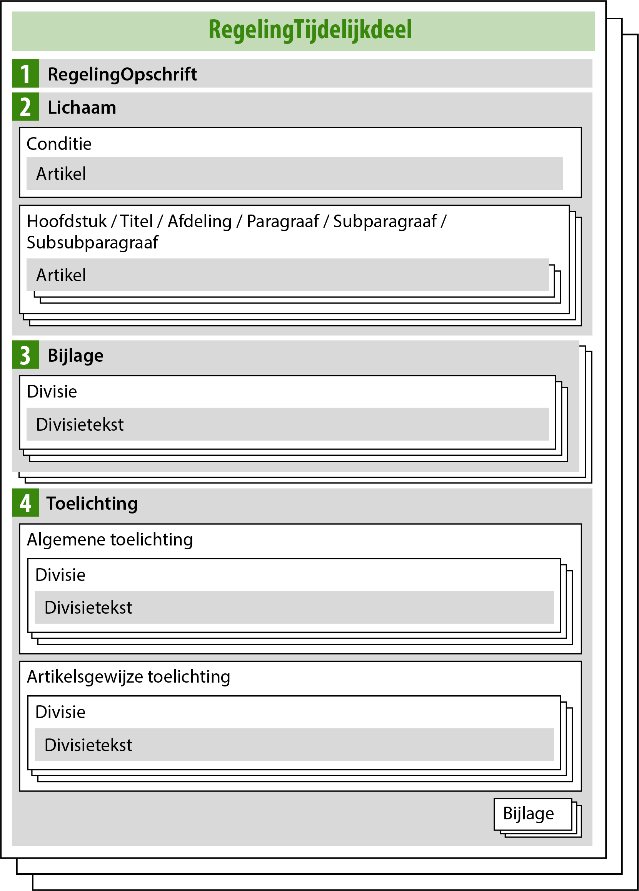

1. Overzicht van model RegelingTijdelijkdeel

In de hierna volgende toelichting wordt de nummering van paragraaf 4.8.3.1 gevolgd. In die paragraaf is van ieder element aangegeven of het moet (verplicht) of mag (optioneel) voorkomen; dat wordt in deze toelichting niet herhaald. De ‘hoofdelementen’ zijn weer vetgedrukt en de ‘subelementen’ schuingedrukt.

1. **RegelingOpschrift**: de officiële titel van het tijdelijk regelingdeel. Het RegelingOpschrift is onderdeel van het tijdelijk regelingdeel dat, samen met de hoofdregeling en mogelijk ook andere tijdelijk regelingdelen, deel gaat uitmaken van de geconsolideerde regeling van het omgevingsplan of de omgevingsverordening. Het verdient daarom aanbeveling om in het RegelingOpschrift aan te geven waar de voorbeschermingsregels over gaan. Bijvoorbeeld: Voorbeschermingsregels geitenhouderijen, Voorbeschermingsregels hoogspanningsverbinding 380 kV Zuid-West, Voorbeschermingsregels windturbines en provinciale monumenten. Welk bestuursorgaan het voorbereidingsbesluit heeft vastgesteld blijkt al uit de metadata, daarom wordt aanbevolen om dat niet in het RegelingOpschrift te vermelden.
2. **Lichaam**: het element dat de inhoud van het omgevingsdocument bevat. In het Lichaam van het tijdelijk regelingdeel zijn dat twee onderdelen: de Conditie en de Artikelen met voorbeschermingsregels.   
   De Conditie is het element waarin wordt beschreven wat de relatie is tussen het tijdelijk regelingdeel (met daarin de voorbeschermingsregels) en de hoofdregeling van omgevingsplan of omgevingsverordening. Het zal vaak voorkomen dat de voorbeschermingsregels afwijken van de regels in de hoofdregeling. De aanbevolen formulering van het artikel in de Conditie van een tijdelijk regelingdeel met voorbeschermingsregels voor het omgevingsplan is: “Voor zover de regels van de hoofdregeling van het omgevingsplan afwijken van deze voorbeschermingsregels gelden alleen de voorbeschermingsregels.” In het geval van een tijdelijk regelingdeel met voorbeschermingsregels voor de omgevingsverordening is die aanbevolen formulering: “Voor zover de regels van de hoofdregeling van de omgevingsverordening afwijken van deze voorbeschermingsregels gelden alleen de voorbeschermingsregels.” STOP vereist dat de beschrijving van de relatie wordt opgenomen in een Artikel binnen het element Conditie. Binnen het element Conditie is slechts 1 Artikel toegestaan. Dit Artikel moet, net als alle andere artikelen, worden voorzien van een Kop. In dit specifieke geval bestaat die Kop uitsluitend uit een Opschrift; Label en Nummer komen dus niet voor. Een voorbeeld van het Opschrift van dit Artikel is ‘Voorrangsbepaling’. Het artikel waarin de tekst van de conditie staat, wordt niet in een structuurelement zoals een Hoofdstuk ondergebracht.  
   Het tweede onderdeel van het Lichaam bestaat uit de Artikelen met voorbeschermingsregels. Voor deze Artikelen gelden de specificaties voor de Artikelstructuur die zijn beschreven in paragraaf 5.2. Zoals daar is beschreven kunnen artikelen zijn opgenomen in een hiërarchische structuur, bestaande uit Hoofdstukken en andere structuurelementen. In het geval van het voorbereidingsbesluit is het verplicht de artikelen in een of meer hoofdstukken te plaatsen.  
   Deze Artikelen worden geannoteerd met de OW-objecten. Het annoteren met OW-objecten is beschreven in hoofdstuk 7.  
   Een uitgebreide toelichting op het tijdelijk regelingdeel staat in paragraaf 2.3.
3. **Bijlage**: het gaat hier om een Bijlage bij de Regeling. Dit is een bijlage die informatie bevat die integraal onderdeel is van het omgevingsdocument maar om redenen van leesbaarheid en/of vormgeving (denk aan lange lijsten en complexe tabellen) niet goed in de artikelen van het Lichaam van de Regeling kan worden opgenomen. Er kunnen zoveel bijlagen bij de Regeling worden gevoegd als nodig is. Bijlagen bij de Regeling worden bekendgemaakt én geconsolideerd. Dat laatste houdt in dat ze met een later wijzigingsbesluit gewijzigd kunnen worden. Deze bijlagen zijn dus zowel te vinden in het publicatieblad van het bevoegd gezag op officielebekendmakingen.nl als in de regelingenbank op overheid.nl en in DSO-LV.  
   Uitgangspunt van de STOP/TPOD-standaard is dat elke tekst die onderdeel is van een officiële publicatie, zoals een besluit of regeling, wordt uitgewisseld in STOP-XML. Daarmee is gewaarborgd dat de teksten voldoen aan alle wettelijke eisen. De teksten kunnen dan juridisch rechtsgeldig gepubliceerd worden en de voorzieningen zorgen er voor dat ze volgens de richtlijnen van digitale toegankelijkheid worden ontsloten. Als de bijlage onderdeel is van de tekst in STOP-XML, staat de inhoud in een of meer Divisieteksten, die desgewenst hiërarchisch kunnen worden gestructureerd in Divisies. Deze elementen van de Vrijetekststructuur en hun specificaties zijn beschreven in paragraaf 5.3. Een voorbeeld van een bijlage in STOP-XML is de bijlage met verwijzingen naar de GIO’s. Een ander voorbeeld is de bijlage met begripsbepalingen, in het geval dat de begripsbepalingen niet in een artikel in de regeling worden geplaatst maar in een bijlage. Het is mogelijk om zo’n bijlage in verschillende onderdelen op te delen. Voor die onderverdeling worden de vrijetekstelementen Divisie (optioneel element) en Divisietekst (verplicht element) gebruikt.   
   Tekst uitwisselen in STOP-XML is niet altijd mogelijk zonder de tekst te moeten overtypen. Daarom ondersteunt de STOP/TPOD-standaard ook het aanleveren van tekst als PDF-document. Een tekst in een PDF-document is voor de landelijke voorzieningen minder goed te hanteren; denk aan verwijzen naar specifieke onderdelen en muteren dat niet -of niet goed- mogelijk is. Daarom wordt het gebruik van PDF-documenten slechts in specifieke, in het toepassingsprofiel vastgelegde, gevallen toegestaan. In dit toepassingsprofiel is, in de norm van paragraaf 4.8.3.1, bepaald dat een bijlage alleen als PDF-document mag worden aangeleverd als het voor het bevoegd gezag redelijkerwijs niet mogelijk is om de bijlage als onderdeel van de tekst in STOP-XML op te stellen én als de bijlage informatie bevat die daadwerkelijk als (te consolideren) bijlage gezien kan worden. Dat de bijlage informatie moet bevatten die daadwerkelijk als (te consolideren) bijlage gezien kan worden betekent dat het moet gaan om informatie die onlosmakelijk onderdeel is van de regeling maar om redenen van leesbaarheid en/of vormgeving niet in het Lichaam van de Regeling kan worden opgenomen. Het betekent ook dat niet de volledige inhoud van het Lichaam van de Regeling in een bijlage in PDF-formaat mag worden opgenomen. Een bijlage in de vorm van een PDF-document moet onveranderlijk zijn. Daarom moet het PDF-document voldoen aan de eisen van PDF/A-1a of PDF/A-2a en moet het worden gepubliceerd als informatieobject. Een beschrijving van beide publicatiemogelijkheden voor bijlagen staat in paragraaf 4.2.   
   Bij een bijlage als onderdeel van de tekst in STOP-XML is het mogelijk om met een later wijzigingsbesluit één of meer gedeelten van de bijlage te wijzigen. Bij een bijlage in de vorm van een PDF-document kan dat niet; in dat geval wordt het hele PDF-document vervangen.  
   In een Bijlage bij de Regeling kan het element Gereserveerd worden gebruikt. Dit element maakt het mogelijk om alvast een structuur neer te zetten die is voorbereid op toekomstige aanvullingen. Het is een leeg element waarmee bij weergave op overheid.nl en in DSO-LV de tekst ‘Gereserveerd’ wordt gegenereerd. Het bevoegd gezag kan het element niet zelf vullen met eigen tekst. Met latere wijzigingsbesluiten kan het element Gereserveerd worden vervangen door een structuurelement met daadwerkelijke inhoud. Gezien het karakter van het voorbereidingsbesluit ligt het gebruik van dit element niet voor de hand.   
   Wanneer een bijlage vervalt kan in het element Bijlage het element Vervallen worden opgenomen. Op deze manier blijft zichtbaar dat er een bijlage was en dat die later is vervallen. Het voordeel daarvan is dat in de wetstechnische informatie de historie van het element kan worden teruggevonden. Een andere mogelijkheid bij het vervallen van een bijlage is om het element Bijlage met een wijzigingsbesluit te verwijderen. Dan is het element niet langer zichtbaar en is er ook geen wetstechnische informatie meer.  
   Een Bijlage kan worden afgesloten met het element Sluiting. Van die mogelijkheid zal naar verwachting niet vaak gebruik gemaakt worden. Een Bijlage wordt niet geannoteerd met OW-objecten.
4. **Toelichting**: het gaat hier om de Toelichting op de Conditie en de artikelen in het tijdelijk regelingdeel. De STOP/TPOD-standaard biedt in de huidige versie voor zowel Besluit als Regeling een aantal mogelijkheden voor het indelen van toelichtingen. Er zijn de ‘hoofdelementen’ Toelichting en ArtikelgewijzeToelichting. Binnen het ‘hoofdelement’ Toelichting kan worden gekozen tussen enerzijds een gestructureerde opzet met de onderliggende elementen AlgemeneToelichting en/of ArtikelgewijzeToelichting en anderzijds een vrije, niet nader gestructureerde opzet. Deze mogelijkheden stellen medewerkers van bevoegde gezagen en adviesbureaus die de standaard in hun omgevingsdocumenten toepassen en bouwers van plansoftware voor lastige keuzes. Bovendien noodzaken ze de applicaties die de tekst tonen (officielebekendmakingen.nl, de regelingenbanken op overheid.nl en DSO-LV) om alle mogelijkheden te ondersteunen. Daarom zal in de toekomst de standaard zo worden aangepast dat er nog maar één modellering voor de toelichting van Regelingen is, namelijk het ‘hoofdelement’ Toelichting met daarbinnen de gestructureerde opzet. Op het moment van uitbrengen van deze versie van dit toepassingsprofiel is die aanscherping nog niet mogelijk. Het is uiteraard niet wenselijk dat er omgevingsdocumenten worden opgesteld met een toelichting-modellering die in de toekomst niet meer voldoet aan de dan aangescherpte standaard en dan moeten worden aangepast. Daarom wordt met klem geadviseerd om alleen de toekomstige modellering te gebruiken en geen gebruik te maken van het ‘hoofdelement’ ArtikelgewijzeToelichting en ook niet van de vrije, niet nader gestructureerde opzet met Divisies en Divisieteksten binnen het ‘hoofdelement’ Toelichting. NB: voor de toelichting op het besluit geldt een andere aanbeveling, zie daarvoor onderdeel 7 van paragraaf 4.8.2.2.  
   De toekomstige modellering bestaat er uit dat alleen gebruik wordt gemaakt van het ‘hoofdelement’ Toelichting en daarbinnen de gestructureerde opzet met de elementen AlgemeneToelichting en/of ArtikelgewijzeToelichting. Een toelichting kan dan alleen een algemene toelichting bevatten, alleen een artikelsgewijze toelichting of allebei. De algemene toelichting en de artikelsgewijze toelichting hebben verplicht een kop. De kop van het element toelichting is verplicht wanneer de elementen AlgemeneToelichting en ArtikelgewijzeToelichting allebei voorkomen. Wanneer slechts een van beide elementen voorkomt is de kop van het element Toelichting optioneel: het bevoegd gezag mag dan zelf kiezen of het de toelichting al dan niet een kop geeft.  
   Let op dat de hier besproken algemene toelichting een algemene toelichting geeft op het tijdelijk regelingdeel en niet op een besluit. In DSO-LV is de algemene toelichting aan het hele regelingsgebied gekoppeld. Het is niet mogelijk om onderdelen van de toelichting te koppelen aan specifieke locaties. In de artikelsgewijze toelichting wordt, waar nodig, een toelichting gegeven op de artikelen in het lichaam van het tijdelijk regelingdeel en desgewenst ook op de bijlage(n) die onderdeel zijn van die regeling.  
   Een Toelichting kan worden afgesloten met het element Sluiting. Van die mogelijkheid zal naar verwachting niet vaak gebruik gemaakt worden. Aan een Toelichting kunnen een of meer Bijlagen worden toegevoegd.  
   Een Toelichting bij het tijdelijk regelingdeel wordt bekendgemaakt én geconsolideerd. Deze toelichting is dus zowel te vinden op officielebekendmakingen.nl als in de regelingenbank op overheid.nl en in DSO-LV. Een Toelichting wordt niet geannoteerd met OW-objecten.
5. **ArtikelgewijzeToelichting**: dit ‘hoofd’element zal in een toekomstige versie van de standaard vervallen; gebruik daarvan wordt daarom nu afgeraden. Dringend wordt geadviseerd om alleen de toekomstige modellering te gebruiken. Dat houdt in dat geen gebruik gemaakt wordt van het ‘hoofdelement’ ArtikelgewijzeToelichting, maar van het bij nr 4 beschreven ‘hoofdelement’ Toelichting met daarbinnen de gestructureerde opzet met de elementen AlgemeneToelichting en/of ArtikelgewijzeToelichting. Daarom zijn in de norm in paragraaf 4.8.3.1 de subelementen van de ArtikelgewijzeToelichting niet opgenomen en wordt er in deze paragraaf geen nadere toelichting op gegeven.

Veel van de hiervoor besproken elementen moeten worden voorzien van een Kop. Voor de Kop zijn de Kopelementen Label, Nummer en Opschrift beschikbaar. Label is de aanduiding van het type tekstelement, zoals Hoofdstuk, Paragraaf of Artikel. Opschrift is de titel van het tekstelement, die aangeeft waar de tekst over gaat. Voor de Koppen in de artikelen met voorbeschermingsregels in het tijdelijk regelingdeel gelden extra eisen, die zijn beschreven in paragraaf 5.2.2.1.1.

In de schema’s van STOP komt in een aantal hoofd- en subelementen het element InleidendeTekst -bedoeld voor niet-juridische contextinformatie- voor. Dit element zal in een toekomstige versie van de standaard vervallen; gebruik daarvan wordt daarom nu afgeraden. Daarom is dit element hier niet opgenomen.